error_count_file_DY5-2025-07-15-54错误分析
总体序列情况
总序列数：16301219
原始序列数：607150
原始序列长度：150
序列长度分布表：
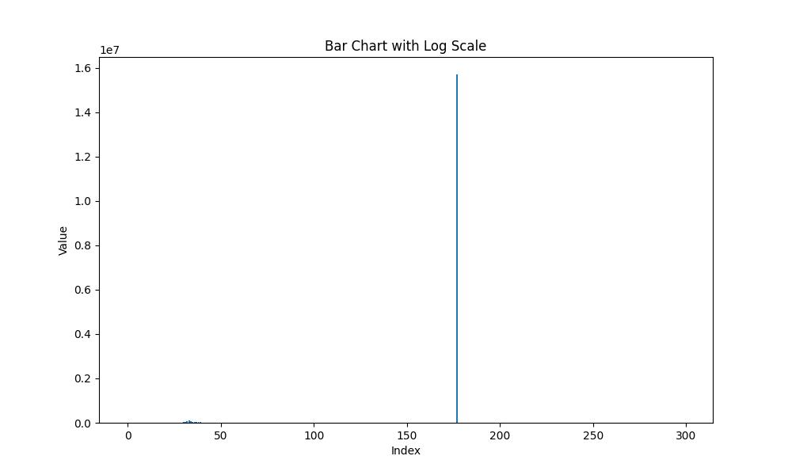

总体错误情况
总体错误率：0.21285179690023223
总体删除率：0.01722456439408352
总体替换率：0.015956357703731106
总体增添率：0.1796708748024176
总错误序列率：0.9995858591924935
总断链率：0.029929050091284583
总体比对情况
比对成功率:0.9995858591924935
缺失比对的ref数量:6513
ref扩增数分布图
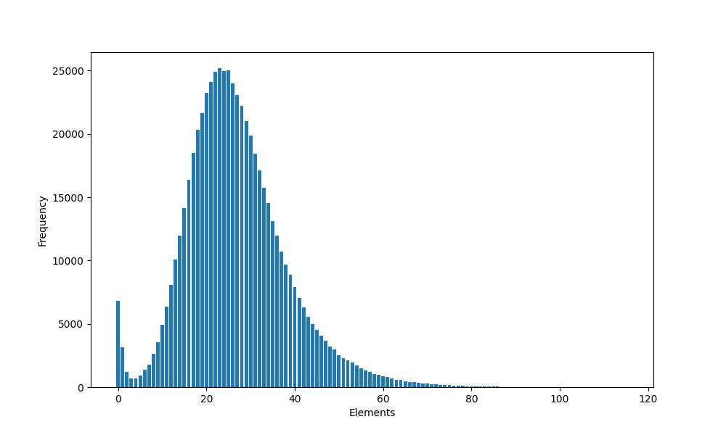

碱基错误率情况
不同碱基的删除数：[10329772, 11340442, 10366942, 10062611]
不同碱基的增添数：[105727176, 109407959, 128753653, 95257410]
不同碱基的替换关联表格：

0 | A | T | G | C
A | 0.0 | 3450446.0 | 3081004.0 | 3471445.0
T | 3371586.0 | 0.0 | 3143011.0 | 5362177.0
G | 2596501.0 | 2979611.0 | 0.0 | 2729546.0
C | 3334293.0 | 2419556.0 | 3060878.0 | 0.0

错误率位置分布情况
不同位置的碱基错误分布：
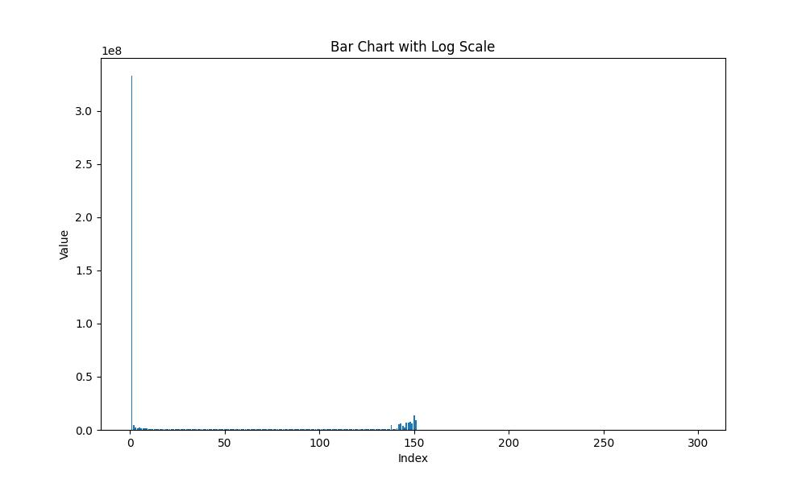

不同位置的碱基删除错误分布：
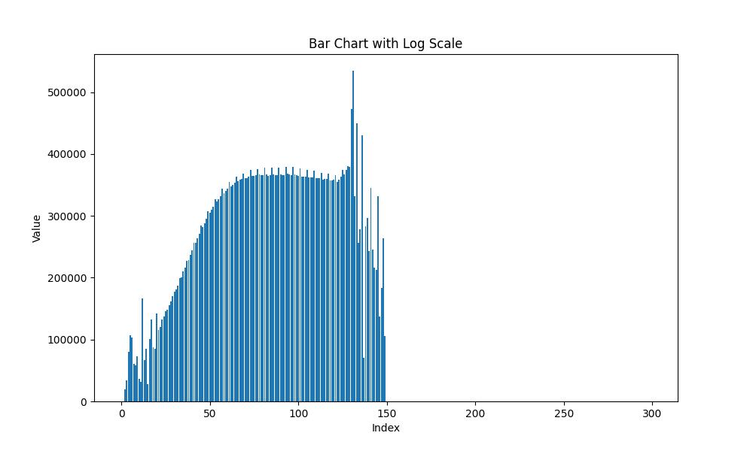

不同位置的碱基替换错误分布：
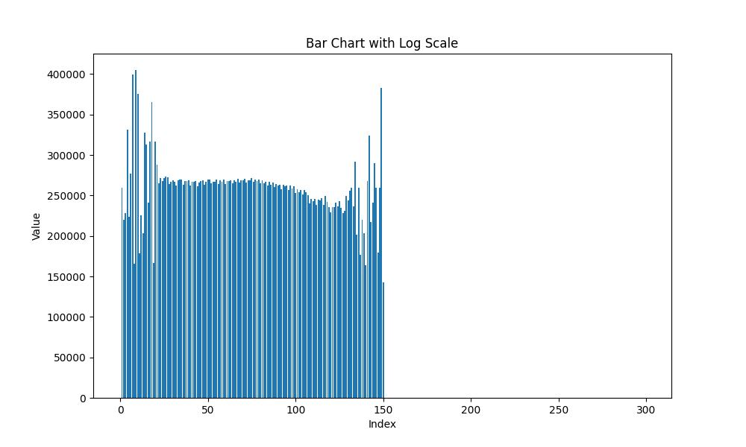

不同位置的碱基增添错误分布：
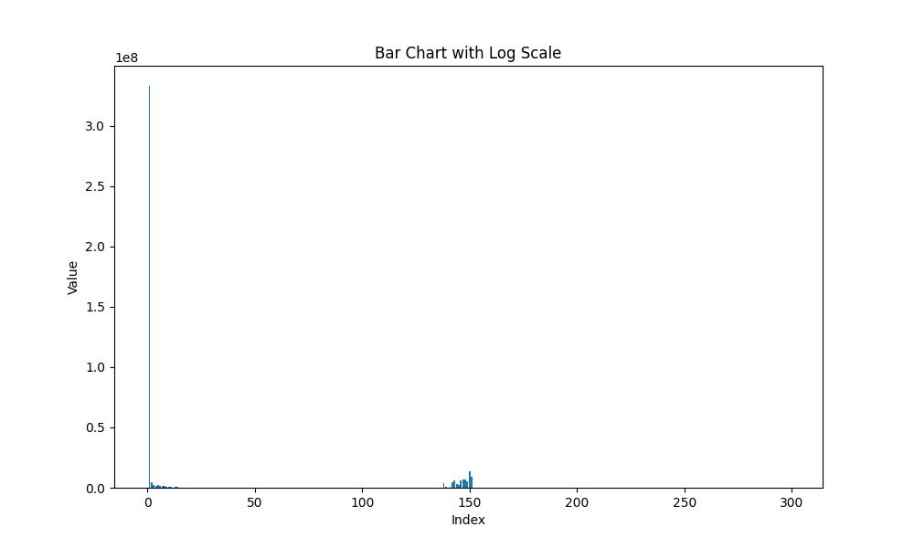

错误关联性情况情况
前序删除关联矩阵：

0 | A | T | G | C
A | 633429.0 | 3235574.0 | 3618968.0 | 3047079.0
T | 3598402.0 | 663761.0 | 4193862.0 | 2614225.0
G | 2818494.0 | 3308414.0 | 0.0 | 4207100.0
C | 3279447.0 | 4132693.0 | 2554112.0 | 194207.0

前序替换关联矩阵：

0 | A | T | G | C
A | 2232770.0 | 2530806.0 | 2292842.0 | 3061742.0
T | 2108520.0 | 2346085.0 | 2143634.0 | 2762474.0
G | 2491923.0 | 1843845.0 | 2274984.0 | 2629068.0
C | 2469167.0 | 2128877.0 | 2573433.0 | 3109884.0

前序增添关联矩阵：

0 | A | T | G | C
A | 0.0 | 6661033.0 | 5295161.0 | 4799285.0
T | 9802652.0 | 0.0 | 12003684.0 | 9596165.0
G | 85459621.0 | 96218446.0 | 99129594.0 | 80861960.0
C | 10464903.0 | 6528480.0 | 12325214.0 | 0.0

后序替换关联矩阵：

0 | A | T | G | C
A | 2226960.0 | 1920320.0 | 2873062.0 | 3041078.0
T | 2262682.0 | 2060001.0 | 2297133.0 | 2195662.0
G | 2611757.0 | 2327981.0 | 2076268.0 | 3437814.0
C | 2200981.0 | 2541311.0 | 2038430.0 | 2888614.0

后序增添关联矩阵：

0 | A | T | G | C
A | 2092454.0 | 3704535.0 | 3200279.0 | 2578022.0
T | 3153104.0 | 5214025.0 | 3934996.0 | 4329659.0
G | 90889336.0 | 97762379.0 | 114369579.0 | 80356724.0
C | 9592282.0 | 2727020.0 | 7248799.0 | 7993005.0

错误连续性情况
连续性错误长度分布：
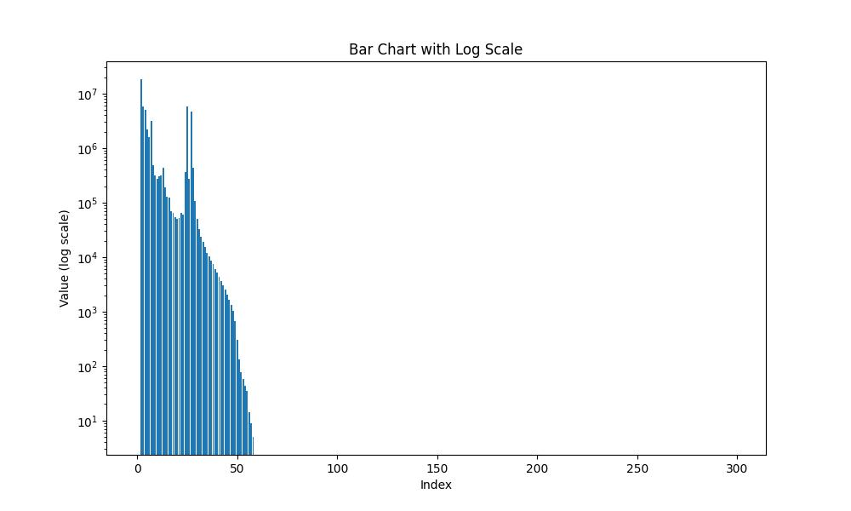

连续性删除错误长度分布：
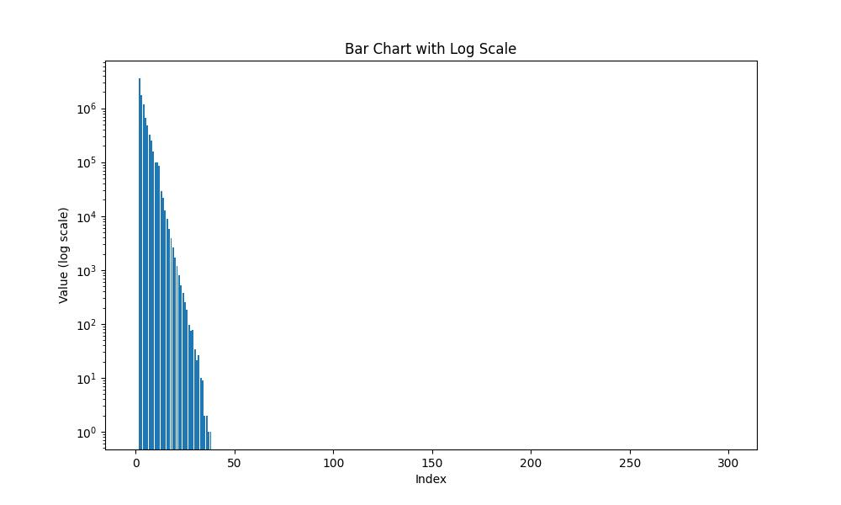

连续性替换错误长度分布：
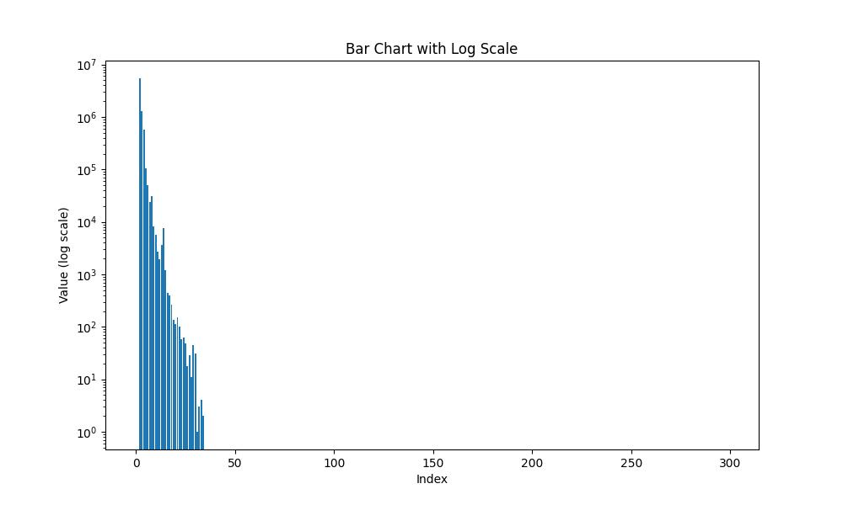

连续性增添错误长度分布：
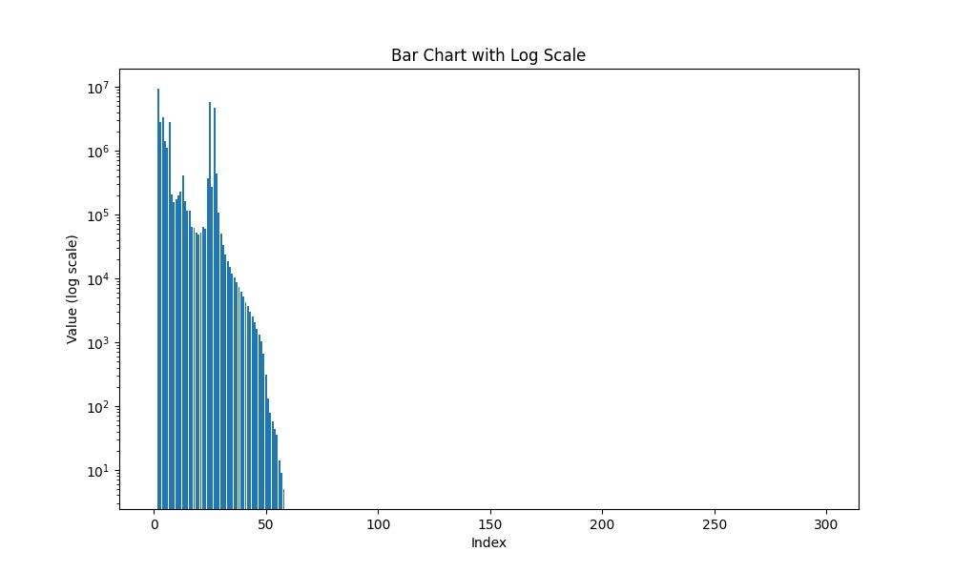

断链情况
断链长度分布：
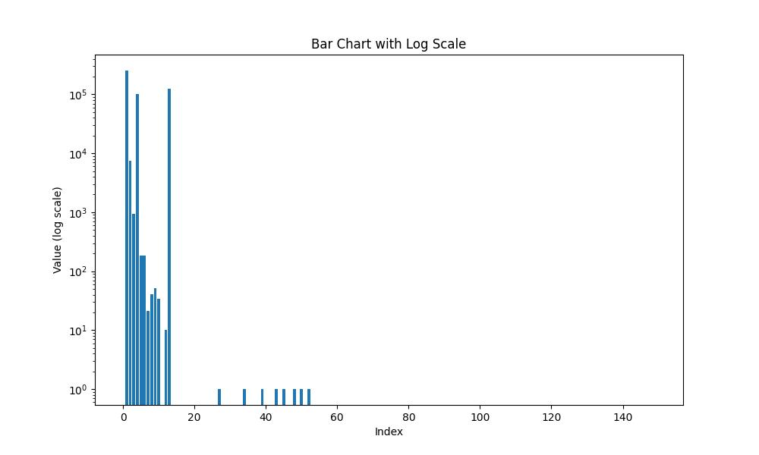

断链位置关联矩阵：

0 | A | T | G | C
A | 0.0 | 124212.0 | 1.0 | 1.0
T | 1.0 | 237.0 | 100625.0 | 0.0
G | 1.0 | 1.0 | 0.0 | 959.0
C | 0.0 | 218.0 | 254116.0 | 7508.0

